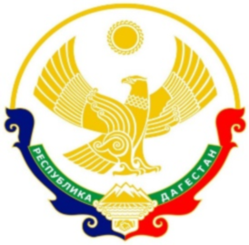

**МИНИСТЕРСТВО ЮСТИЦИИ РЕСПУБЛИКИ ДАГЕСТАН**

**(МИНЮСТ РД)**

**ПРИКАЗ**

«24» июня 2022 г. № 76-ОД

г. Махачкала

О назначении ответственного должностного лица  
за архив Министерства юстиции Республики Дагестан

Во исполнение ст. 14 и ч. 1 ст. 18 Закона Республики Дагестан «Об архивном деле в Республике Дагестан» от 11.04.2005 г. № 15, в целях обеспечения организации хранения, комплектования, учета и использования документов Архивного фонда Республики Дагестан и других архивных документов, образующихся в процессе деятельности министерства, руководствуясь постановлением Правительства Республики Дагестан от 31 декабря 2019 г. № 346 «Вопросы Министерства юстиции Республики Дагестан»,

приказываю:

1. Назначить ответственным должностным лицом за архив Министерства юстиции Республики Дагестан Рамазанову Эмилию Джахчабековну, консультанта отдела делопроизводства управления государственной службы, кадров и делопроизводства.
2. На период отсутствия Рамазановой Эмилии Джахчабековны возложить исполнение обязанностей на главного специалиста-эксперта отдела делопроизводства управления государственной службы, кадров и делопроизводства - Исмаилову Раисат Рамазановну.
3. Назначить ответственным должностным лицом за техническое содержание архива Министерства юстиции Республики Дагестан Ибрагимова Атава Агаевича, заместителя начальника управления по организационному обеспечению деятельности мировых судей.

4. Признать утратившим силу приказ Министерства юстиции Республики Дагестан от 30.01.2018 г. № 21-ОД.

5. Начальнику отдела по делам архивов Т.Ф. Кочетковой разместить настоящий приказ на официальном сайте Министерства юстиции Республики Дагестан в информационно телекоммуникационной сети «Интернет» (<http://minyustrd.ru>).

6. Контроль за исполнением настоящего приказа оставляю за собой.

Министр Х.Э.Пашабеков